Lección 8: Clasifiquemos triángulos
- Clasifiquemos triángulos.

Calentamiento: Exploración de estimación: La medida de un ángulo
¿Cuál es la medida del ángulo?
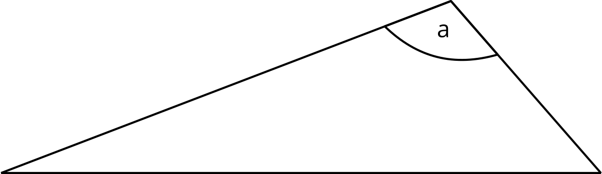
Escribe una estimación que sea:
muy baja | razonable | muy alta

8.1: ¿Cuáles lo cumplen?
- Para cada espacio de la tabla, encuentra tarjetas de triángulo que cumplan con las características dadas.
- Si crees que no es posible encontrar un triángulo que cumpla con ciertas características, explica por qué no.
 | los tres lados tienen longitudes distintas | exactamente dos lados tienen la misma longitud | los tres lados tienen la misma longitud
tiene un ángulo de 90 grados
tiene un ángulo que mide más de 90 grados
los tres ángulos miden menos de 90 grados
Explicaciones:

8.2: Todos, algunos, ninguno
- Clasifica las tarjetas de triángulo de la actividad anterior de una manera que tenga sentido para ti.
- Ahora, agrupa los triángulos que tienen un ángulo de 90 grados. Teniendo en cuenta estos triángulos, escribe afirmaciones para cada categoría.
- Todos los triángulos que tienen un ángulo de 90 grados...
- Algunos de los triángulos que tienen un ángulo de 90 grados...
- Ninguno de los triángulos que tienen un ángulo de 90 grados...

Section Summary
Section Summary
En esta sección, clasificamos y analizamos varios tipos de cuadriláteros y de triángulos, y describimos sus propiedades. Por ejemplo:
- Un rectángulo es un cuadrilátero que tiene 4 ángulos rectos.
- Un rombo es un cuadrilátero que tiene 4 lados iguales.
- Un cuadrado es un cuadrilátero que tiene 4 ángulos rectos y 4 lados iguales.
También describimos cómo se relacionan las figuras entre sí. Por ejemplo, podemos darnos cuenta de que un cuadrado siempre es un rombo porque tiene las propiedades de un rombo. Un cuadrado siempre es un rectángulo porque tiene las propiedades de un rectángulo. Por otra parte, un rectángulo no es necesariamente un cuadrado porque puede que no todos sus lados tengan longitudes iguales. Y un rombo no es necesariamente un cuadrado porque sus ángulos no tienen que ser ángulos rectos.
© CC BY 2021 Illustrative Mathematics®

